Teorie e tecniche della comunicazione

Estetologia

Designer grafico è un'espressione generica e imprecisa che viene usata per indicare numerose figure professionali attive nel mondo della pubblicità e dell’editoria. Fra queste, per esempio, in pubblicità, il creativo, il vísualízer, l'art director; nell'editoria, i copertinisti, gli impaginatori. Tutti si esprimono attraverso la comunicazione visiva, cioè il segno, sia esso in nero, colorato, inciso, a matita, a penna, dipinto, statico, in movimento, filmato, stampato, proiettato, deformato e cosi via.

Il designer è un progettista dotato di senso estetico, che lavora per la comunità. Il suo non è un lavoro personale ma di gruppo: il designer organizza un gruppo di lavoro secondo il problema che deve risolvere.
Il designer non lavora per una élite, ma cerca di produrre nel modo migliore anche oggetti comunissimi di largo consumo.
Il designer non esegue a mano il suo lavoro ad eccezione del modello e il «fatto a mano» non ha senso nel lavoro del designer, caso mai si riferisce a qualità artigiane.
Mentre l'artista, se deve progettare un oggetto d'uso lo fa nel suo stile, il designer non ha stile alcuno e la forma finale dei suoi oggetti è il risultato logico di una progettazione che si propone di risolvere nel modo ottimale tutte le componenti di un problema progettuale: sceglie le materie più adatte, le tecniche più giuste, sperimenta le possibilità di entrambe, tiene conto della componente psicologica, del costo, d’ogni funzione.
Non è quindi l’élite il pubblico al quale il designer si rivolge, bensì tutto il grande pubblico dei consumatori; egli cerca di progettare oggetti che oltre a risolvere bene le loro funzioni, abbiano anche un aspetto coerente secondo una scelta dalla quale nasce quello che io credo di poter definire come l'estetica della logica. (B.Munari)

Addentrandoci nel mondo della grafica, come primo passo facciamo la conoscenza del personaggio che, per eccellenza, deve trovare l'idea e tradurla in segno: il creativo. È una figura particolare, una via di mezzo tra l'artista (del pittore ha la capacità d’osservazione e di sintesi, di associare e di inventare metamorfosi) e il disegnatore.
La sua funzione è quella di visualizzare le idee frutto della sua immaginazione e fantasia ed è aiutato in questo da capacità personali, doti innate che la cultura e l'esperienza possono solo completare e arricchire ma non creare.
Per il designer non esistono arte pura e arte … Di conseguenza non ha delle formule artistiche da applicare, delle forme preferite, già pronte, per modellare i suoi oggetti…(ibid)

Ogni comunicazione deve avere un proprio svolgimento accuratamente predisposto da queste figure professionali, ma normalmente il messaggio che compare su giornali e riviste segue degli schemi ricorrenti.

IL QUADRO VISIVO – IL FORMATO CARTA
Per impaginare (mettere in pagina, cioè in campo visivo), il grafico segue solitamente alcune regole: la suddivisione degli spazi deve essere eseguita secondo canoni antichi come la stampa (ma le regole valgono per ogni tipo di comunicazione). La prima cosa da tenere presente è il formato inteso come spazio-carta (o spazio visivo) e come spazio-testo-immagine e quindi il rapporto che deve intercorrere fra di essi.
Il formato carta (o altro) è il primo elemento da considerare.
Libri, riviste, manifesti tendono ad avere misure standard per il migliore sfruttamento delle macchine da stampa, che comprendono una gamma abbastanza limitata di formati.
Ecco alcuni dei formati carta più usati:
- 100 x 140 cm per manifesti;
- 61 x 92 cm per stampati commerciali uso cancelleria
- 70 x 100 cm per edizioni e lavori vari
- 88 x 128 cm per edizioni
- 64 x 88 cm per edizioni e stampati vari
- 100 x 150 cm per carte da imballaggio.
I Paesi che seguono il sistema metrico decimale hanno adottato per i formati carta il sistema noto in Italia con la sigla UNI (Unificazione Normativa Italiana, emanata dall'Ente Nazionale per l'unificazione dell'Industria).
La caratteristica di questi formati è che il foglio diviso parallelamente al lato più corto mantiene invariato il rapporto tra i lati del rettangolo.

COME SI TAGLIA UNA IMMAGINE

L'idea iniziale prende forma nei due elementi portanti della comunicazione: il testo e l'immagine.
Vediamo ora come si procede nel 'taglio' dell'immagine, cioè come si scelgono l'inquadratura e la dimensione di una fotografia o di un disegno, operazione in cui si rivelano alcune delle qualità più importanti per il creativo.
Il taglio di una fotografia o di un disegno è dettato dal gusto e dalla sensibilità personali, qualità che si possono “costruire” e affinare con l'esperienza e, soprattutto, osservando e studiando il lavoro dei “maestri” con pazienza e umiltà.
Osserviamo ora la creazione di un annuncio con tema la mela, e vediamo subito la nostra mela su una pagina bianca.

Se la si tiene piccola al centro del foglio non è sbilanciata ma non dice molto; se la si sposta a sinistra la pagina otticamente cadrà a destra.

Al contrario, se la si sposta a destra la pagina cadrà a sinistra.

Vediamo invece cosa succede se la si ingrandisce.
Immaginiamo che il nostro occhio diventi lo zoom di una macchina fotografica e ingrandiamo la nostra mela fino ai limiti del foglio.

La pagina diventa così equilibrata senza nessuno sforzo creativo da parte del grafico, però manca lo spazio per le scritte.
Se si sposta l'immagine così ingrandita in basso o in alto, per far posto al testo, essa verrebbe tagliata alla base o in testa in modo poco originale.

Si può però ingrandire un po' meno l’immagine: il testo troverà così lo spazio necessario e l'annuncio sarà perfettamente leggibile.

Si può anche dare un taglio un po' diverso all’immagine: per esempio si può esasperare l'ingrandimento inquadrando soltanto un particolare e lasciando al tempo stesso lo spazio per le scritte.

A questo punto, dopo aver accennato ad alcune regole cui si attiene il grafico creativo quando procede al taglio dell'immagine, vi propongo una serie di esercizi pratici. Potrete così sperimentare direttamente quanto vi ho appena esposto.

Osservate la sequenza degli annunci di varie dimensioni realizzati sul tema della mela. Vediamo come utilizzare i vari spazi.
Questo è un esercizio utile per imparare a “gestire" una pagina applicando ciò che è stato spiegato in teoria.
Sono riprodotte diverse soluzioni relative ai vari formati (doppia pagina, mezza pagina orizzontale, tre mezze colonne, piede di pagina e così via).

L'EQUILIBRIO DELLA PAGINA
Nello schizzare il rough il creativo deve tenere presente una necessità fondamentale: trovare il giusto equilibrio nell'ambito della pagina, cioè un armonico rapporto tra pieni e vuoti.
Cosa significa pieno e vuoto? Vediamo: la pagina delimitata dalla gabbia (che ne stabilisce il formato) è un vuoto (fig. 1).
Se in questo vuoto si colloca un'immagine, una scritta o un qualsiasi elemento grafico, diventa un vuoto+un pieno (fig. 2).
Se sopra l'immagine si inserisce un testo diventa un vuoto+due pieni (fig. 3).
Lo spazio tra il testo e l'immagine, o tra un testo e l'altro, o tra un testo e qualunque segno grafico, viene a sua volta considerato un vuoto (fig. 4); avrete cosi una serie di elementi compositivi che saranno da considerare pieni e uno spazio su cui lavorare considerato vuoto.
Questi elementi dovranno essere giostrati in questo spazio in modo armonico, in modo cioè che il peso dei pieni e quello dei vuoti risultano gradevolmente equilibrati.
Il vuoto lo si immagina sempre bianco, il pieno sempre nero; così per equilibrare una pagina si dovrà sempre avere il “pieno” in percentuale più grande del “vuoto”.
Abituatevi a esercitare l'occhio sui pieni e i vuoti ritagliando con le forbici varie forme e sagome
Ed è proprio questo che rende necessario l’esercitarsi a fare: il ritmo armonioso del pieno e del vuoto, acquisito dopo una lunga, paziente sperimentazione, consentirà di realizzare delle pagine “riuscite”.
Bilanciare, misurare, dare dinamica o staticità alla pagina con la giusta contrapposizione delle masse è la base dell'armonia visiva fondata sul valore ottico, che il grafico non deve mai dimenticare.

IL VALORE OTTICO
Il valore ottico di una massa colorata può essere facilmente verificato attraverso una serie di accostamenti di quadrati, partendo da uno nero su fondo bianco vicino a uno bianco su fondo nero, di uguale dimensione.
Guardate come il quadrato bianco sembra più grande di quello nero: ciò significa che in confronto a una massa scura quella chiara si dilata otticamente; dunque per bilanciare dei colori, lo scuro dovrà occupare una superficie maggiore del chiaro.

L'IMPOSTAZIONE DELLA PAGINA
Rivediamo ora quali sono gli elementi di una pagina, prima di passare al lavoro vero e proprio di creazione.

- Headlíne: letteralmente "linea di testa"; è la frase iniziale dell'annuncio, quella che introduce e sintetizza il tema dell'annuncio o dell’intera campagna. Di solito è realizzata in caratteri diversi e più grandi di quelli dell'annuncio.
- Visual: parte figurativa dell'annuncio pubblicitario.
- Bodycopy: letteralmente "corpo del testo"; è il testo che completa la headline dell'annuncio, con una parte descrittiva e informativa, e ne costituisce l'argomentazione.
- Payoll: è la frase conclusiva dell'annuncio, quella che memorizza, riassumendolo, il messaggio di vendita del prodotto; dovrebbe essere quella che si ricorda di più. Di solito viene evidenziata in fondo alla pagina.
- Format: letteralmente "formato"; è in pratica l'impostazione grafica finale della pagina, completa di caratteri. Se presenta elementi ricorrenti, standardizzati, può diventare un sistema per comunicare immediatamente l'appartenenza del prodotto pubblicizzato a una determinata linea.
- Logotype: forma grafica di una parola o di una sigla che rappresenta il simbolo fisso o spesso il marchio stesso di un'azienda o di un prodotto.

Tutti questi elementi devono combinarsi armoniosamente: è questo il compito del creativo, che abbiamo già visto abbozzare il rough e che ora, con un marker nero, procede alla vera e propria impostazione della pagina (inizieremo, appunto, dalla realizzazione di un'immagine semplice come può essere la mela per passare poi a elementi più impegnativi come la figura).
Sul formato reale, tradurrà il messaggio che finora è rimasto, salvo eccezione, a dimensioni ridotte. Inizierà tracciando a matita le righe che dovranno contenere, in altezza e in larghezza, la headlíne, poi sceglierà un carattere semplice, ad esempio un Helvetica, che ripasserà con il marker.
Ricordatevi che schizzando un carattere si dovrà cercare di avvicinarsi il più possibile all'originale tipografico, cosicché chiunque vedendolo possa capire a quale famiglia appartiene. A questo punto il creativo ha terminato la sua invenzione; ora dovrà perfezionarla in modo che il cliente abbia una immagine il più vicino possibile a quello che sarà il suo annuncio stampato.
Entra in scena, a questo punto, un altro personaggio del pianeta "Grafica": il vísualízer, cioè il disegnatore che ha il compito di realizzare visivamente il finished layout, la rappresentazione finale del lavoro da presentare al cliente, con illustrazioni o foto definitive e testi composti nel carattere scelto.

INTRODUZIONE ALLA PSICOLOGIA DELLA FORMA

Il graphic designer educa l'occhio a scoprire l'essenziale struttura compositiva che tiene in equilibrio il gioco di linee, forme e colori nascosto nell’immagine.
L’occhio umano non "legge" un'immagine sempre nello stesso modo. Un oggetto, una composizione, una scena vengono percepiti in maniera differente ogni volta che mutano l'angolo di osservazione e la distanza. Se, ad esempio, guardassimo da vicino il manifesto cinematografico di Hans Hilimann (figura 13), vedremmo una folla di persone ordinata in file diagonali. Allontanandoci, invece, la stessa immagine apparirebbe al nostro sguardo come il volto di un uomo.
Proprio per spiegare fenomeni di questo tipo è nata una disciplina denominata Psicologia della Forma. Essa studia le modalità e i criteri in base ai quali il nostro occhio percepisce le immagini che gli provengono dal mondo esterno.
La Psicologia della Forma, nota col termine tedesco GESTALTTHEORIE (GESTALT significa "FORMA", "COMPLESSO ORGANIZZATO") più d’ogni altra scuola di pensiero è in grado di insegnare al graphic-designer come formulare un determinato messaggio.
La GESTALT ci insegna a considerare le forme che percepiamo come la struttura musicale di una melodia. Indubbiamente ciò che rende una melodia unica ed inedita è la scelta qualitativa delle note sapientemente orchestrate sui pentagramma. Tuttavia variando il tono di ogni nota non si sovverte la riconoscibile fisionomia sonora dei brano, in quanto resta invariato il rapporto di ogni nota con le altre e col contesto complessivo della melodia.

LEGGI DELLA VISIONE: "PREGNANZA"DELLA FORMA
La progettazione grafica si avvale della conoscenza dell’intera grammatica del linguaggio delle forme, fornitale dalla ricerca scientifica.
La tecnica di questo collage di Mats (figura 14) giocato sulla giustapposizione delle agili silhouette ritagliate asimmetricamente in cartoncino colorato e decorato con pastelli a cera, configura organicamente, ai nostri occhi, l'immagine di una scattante mannequin. Non riusciremmo, neanche volendo, ad astrarci dalla forza espressiva dei pattern offerto dal figurino di moda neppure scollando mentalmente i pezzi dei collage come fossero ritagli di carta buttati casualmente sulla superficie bidimensionale dei foglio.
La grafica ci ha educato a leggere i suoi simboli e i suoi segni in codici spesso complessi. Così dal solo profilo di un esile ombra può prendere corpo sotto i nostri occhi il chiaro rilievo di una emergente illusoriamente dal supporto della pagina (figura 15). La psicologia della forma usa definire questo fenomeno percettivo "PREGNANZA".
Esso è generato dall'inequivocabile riconoscimento, magari dopo qualche incertezza interpretativa, di un PATTERN culturalmente acquisito. Nel caso in esame, i caratteri della nostra scrittura. Capovolgendo il disegno di 900, tutto quello che riusciremo a leggere è un aggregato incoerente di segmenti spezzati (figura 16). In conseguenza dell'anomala disposizione l'occhio stenta a riconoscere il carattere a lui noto.
Nel tentativo di decifrare un codice assolutamente sconosciuto e bizzarro, l'occhio tende a rintracciare forme e segni "pregnanti" che rispondano a fondamentali requisiti di massima semplicità, simmetria, coesione, omogeneità, equilibrio, concisione (figura 17).

LEGGI DELLA "VICINANZA", "SOMIGLIANZA", "FORMA CHIUSA", "CONTINUIT'A Di DIREZIONE

Ora è il caso di prestare attenzione alle leggi della "vicinanza", della "somiglianza", della "forma chiusa" e della "continuità di direzione" anche detta della "curva buona". La legge della "vicinanza" è spiegata chiaramente nell'esempio della figura 18 che mette in risalto la nostra naturale inclinazione a raccogliere in unità compositive le linee ravvicinate facendole emergere rispetto agli spazi adiacenti che sono più distanziati tra loro.
La legge della "somiglianza" ci fa considerare preminenti, rispetto allo sfondo, bande di uguale spessore. Anche quando queste sono interrotte l'occhio ripristina istintivamente la continuità dei disegno (figura 19). L'effetto finale che ne risulta è quello di due piani sovrapposti: uno formato dalle bande diagonali bianche e un altro, che sembra scorrere sotto il primo, da quelle nere.
In forza della legge della "Continuità di direzione" siamo naturalmente portati ad organizzare le informazioni contraddittorie dei disegno in un'univoca indicazione di direzione destinando al ruolo di sfondo le frecce antagoniste (figura 20).
Per la legge della "Forma chiusa" il disegno ha un'ingannevole costruzione geometrica (figura 21), chiudendo alla base e in cima il fascio di linee parallele si costituiscono nuove unità formali che l'occhio tende a configurare come assi di una staccionata.

GESTALT E GRAPHIC DESIGN
La fantasia creativa va esercitata abbandonandosi al libero gioco con gli elementi compositivi e al fascino dell'illusione delle forme visive.
e illusioni ottiche hanno affascinato il graphic designer consentendogli l'ideazione di inediti codici di lettura e modalità di fruizione delle immagini non ancora sperimentate. È il caso dei manifesto (figura 22) progettato per l'esposizione di Makoto Nakamura e Shigeo Fukuda che ripropone il noto ritratto della Monna Lisa affiorante in filigrana nella raggiera di Mc Kay e di quello ideato per i giochi olimpici di Città dei Messico (figura 23).
Nel primo caso l'occhio è stimolato ad effettuare continui ed involontari micro aggiustamenti ottici per ottenere una chiara localizzazione della figura disturbata dalle interferenze dell'effetto Mc Kay. Nel secondo i caratteri forniscono il pretesto per un gioco ottico di concentricità che ha il potere di espandere e velocizzare l'effetto percettivo: l'occhio è obbligato a ridisegnare la scritta con una danza di ampi movimenti nel tentativo di fissarla chiaramente contro lo sfondo delle linee instabili che le fanno cornice. Le illusioni ottiche forniscono una riprova della validità degli assunti della GESTALTTHEORIE secondo i quali la percezione di una forma è tutt'altro che un processo statico e meccanico.
Assolutamente inspiegabili per la psicologia tradizionale che le ha considerate un vero rompicapo, le illusioni possono essere penetrate solo partendo dalla totalità della figura e non dai suoi elementi costitutivi isolati.

I CARATTERI TIPOGRAFICI
Per scrivere una parola è necessario, innanzitutto, scegliere un carattere. Il carattere è la forma grafica delle lettere che compongono un alfabeto: ne esistono tantissimi, divisi in grandi famiglie, e ognuno si adatta particolarmente a ben precise esigenze.
La conoscenza dei caratteri è, quindi importante per un grafico quanto la capacità di disegnare e la padronanza del disegno geometrico.
Una bella pubblicità, un manifesto riuscito sono risultati che si raggiungono anche grazie alla scelta appropriata dei caratteri. Sbagliare carattere significa non raggiungere lo scopo prefissato, significa far diventare illeggibile un 'messaggio'.

Le lettere di un carattere sono costruite con uno o più tratti principali, diritti o curvi, terminanti con particolari decorativi detti "grazie".
Questi particolari, nella loro specificità, sono gli elementi fondamentali che caratterizzano e distinguono un carattere dall'altro.

Anatomia del carattere
Le lettere di un carattere sono composte da varie parti che è bene conoscere:
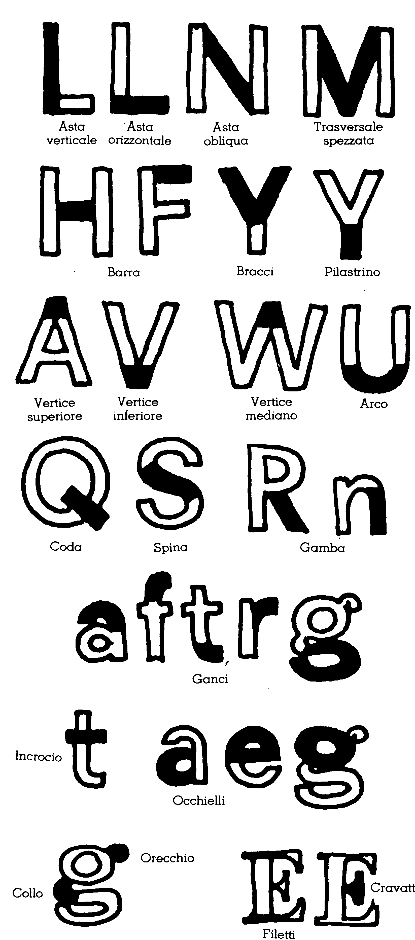
Inoltre, ogni carattere può essere 'disegnato" in modi diversi, e cioè:

MAIUSCOLO:
TONDO CHIARO;
TONDO NERETTO;
CORSIVO CHIARO,
CORSIVO NERETTO
minuscolo:
tondo chiaro; tondo neretto;
corsivo chiaro, corsivo neretto.

Vediamo ora quali sono le grandi categorie in cui si suddividono i caratteri, per cominciare a distinguerne le differenze e quindi a riconoscerli.

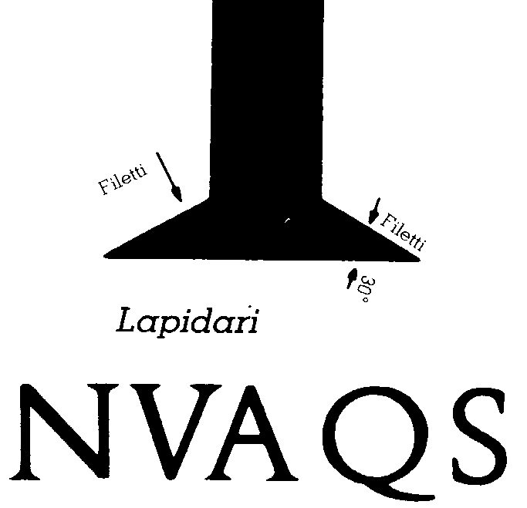
I. Lapidari: così chiamati perché imitano lo stile delle scritte scalpellate sugli antichi monumenti romani. Le prime cose da osservare sono i filetti terminali di ciascuna lettera, e cioè le grazie: quelle dei lapidari terminano formando un angolo di 30,1 e la base, o vertice inferiore, è completamente piatta. Nella N la differenza di spessore tra l'asta obliqua e le aste verticali è poco accentuata, così come nelle trasversali della V e della A. Le lettere tonde come la 0, la Q, la S hanno un rapporto di largo e sottile molto delicato e armonioso.

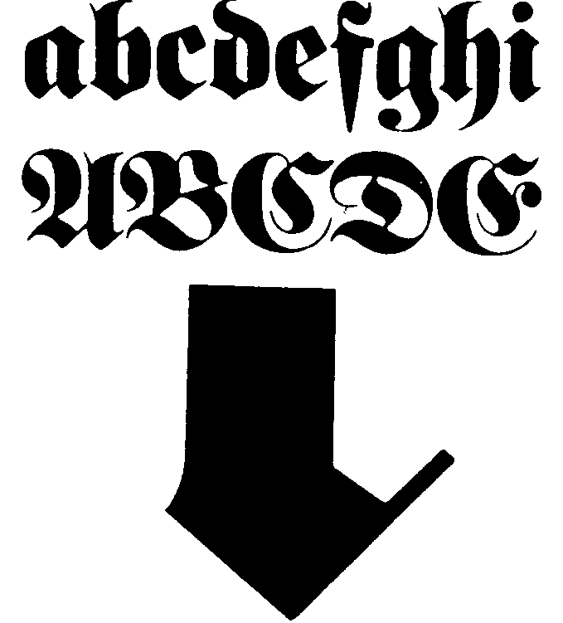
2. Medievali. nati verso il XII secolo, li ritroviamo oggi nelle serie dei caratteri Gotící. Sono molto facili da riconoscere per le forme angolose e allungate che imitano le forme delle lettere eseguite con la penna d'oca e l'inchiostro nella scrittura antica. Questi caratteri hanno le terminali molto svolazzanti, soprattutto nelle maiuscole. Personalmente li considero poco leggibili e non li ho mai usati; vengono però utilizzati molto nei paesi anglosassoni e facilmente troverete pubblicità, insegne o scatole di birra con scritte realizzate con questo carattere.

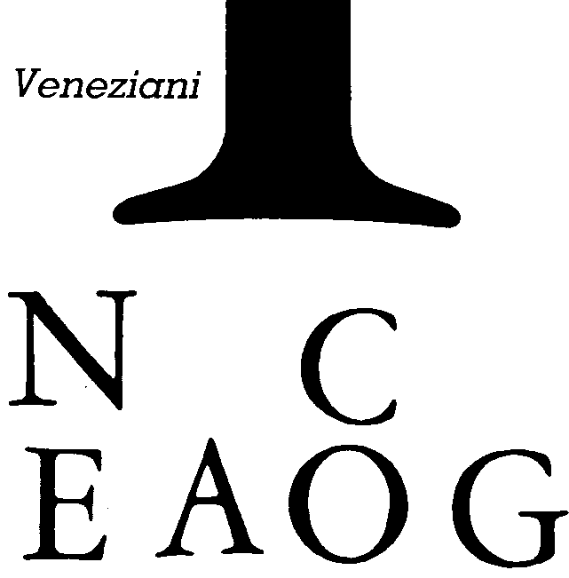
3. Venezianí: derivano dai Lapidari e nascono verso la metà del Quattrocento; sono tuttora molto usati e il carattere più armonioso di questa famiglia è, senza dubbio, il Garamond, usatissimo nella composizione dei testi dei libri, nelle pubblicità ecc. Nelle finali di lettera, i filetti sono simili a quelli dei lapidari, ma più arrotondati; il vertice inferiore è leggermente concavo, le differenze di spessore tra le aste verticali e le aste oblique sono più accentuate e, anche nelle lettere tonde, i rapporti di sottile e largo sono più accentuati.

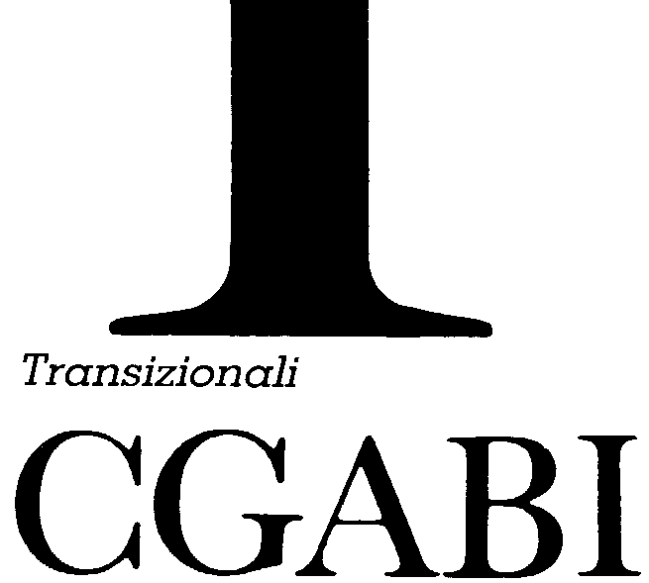
4. Transízionali: nascono tra la fine del XVII e il XVIII secolo e non presentano particolari innovazioni rispetto ai caratteri Veneziani che li hanno preceduti. I filetti non hanno quasi inclinazioni e si raccordano all'asta verticale con una piccola curva, mentre il vertice inferiore è completamente piatto. La C maiuscola, la G e la S hanno le orecchie molto pronunciate e le differenze tra fine e grosso sono più accentuate.

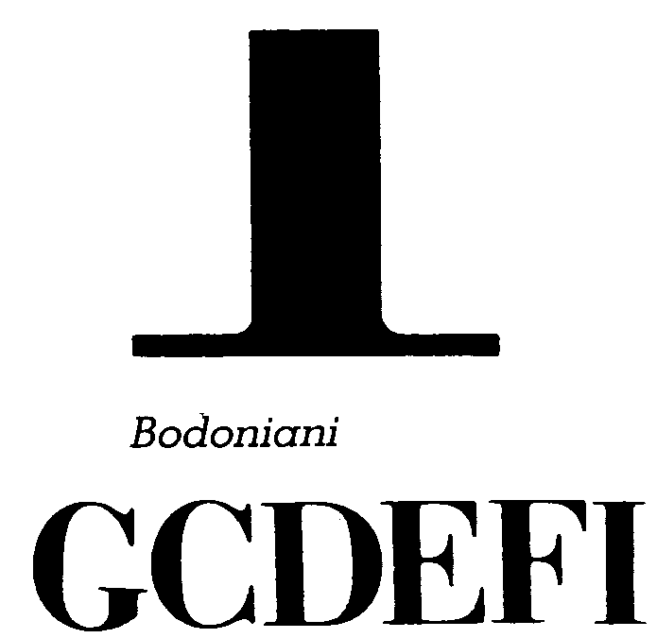
5. Bodoniani: nel 1771 Giambattista Bodoni creò uno dei più bei caratteri che siano mai stati ideati e che è, ancora oggi, molto usato. 2 un carattere elegante, armonioso, molto leggibile sia in tondo, sia in corsivo. I filetti sono completamente piatti e il raccordo con l'asta verticale è appena accennato. H rapporto tra grosso e fine è più accentuato che nei Transizionali, la C, la G e la S hanno le orecchie molto pronunciate.

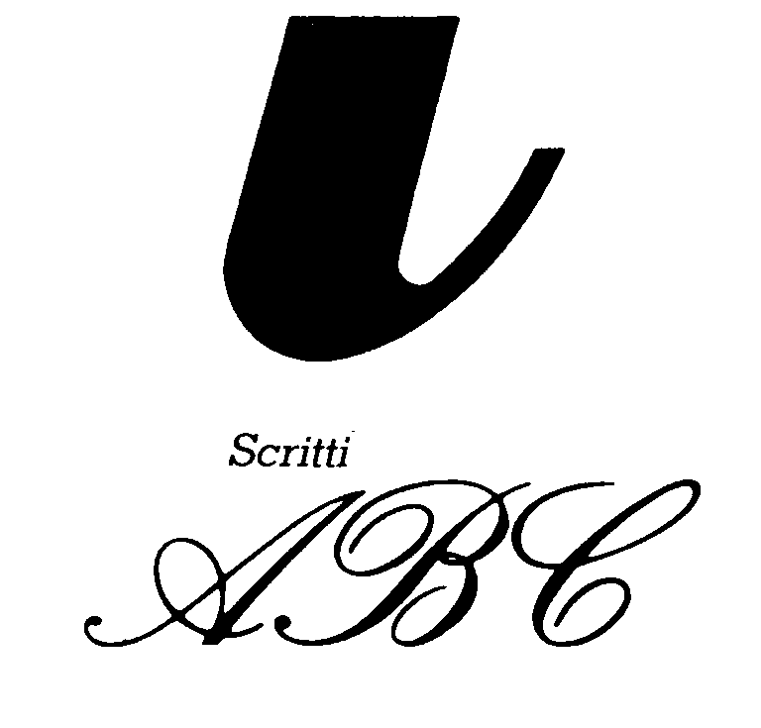
- Scritti: sono i caratteri che imitano quelli scritti a mano dagli amanuensi e sembrano realizzati con la penna d'oca o con la penna e il pennino; sono inconfondibili e hanno caratteristiche che vengono inventate, di volta in volta, dal creatore del carattere. Oggi, i più usati sono i caratteri Inglesi, ricchi di svolazzi, molto eleganti, usati soprattutto per biglietti da visita, partecipazioni e anche per la pubblicità di alcuni prodotti.

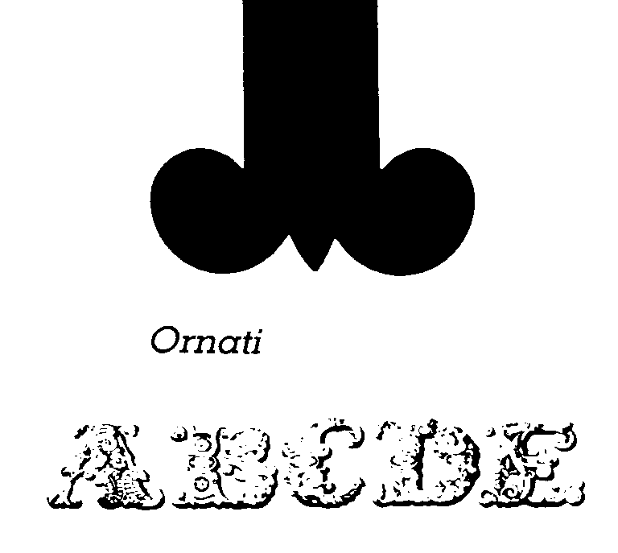
7. Ornati: sono quei caratteri con decorazioni e ombreggiature che trasformano la scritta in un fregio ornamentale. Nel periodo Liberty ne sono stati inventati moltissimi; non hanno regole precise e, in genere, hanno solo lettere maiuscole. Sono molto decorativi, ma poco leggibili. Vengono usati in casi particolarissimi, soprattutto come lettere iniziali, e sempre affiancati da altri caratteri.

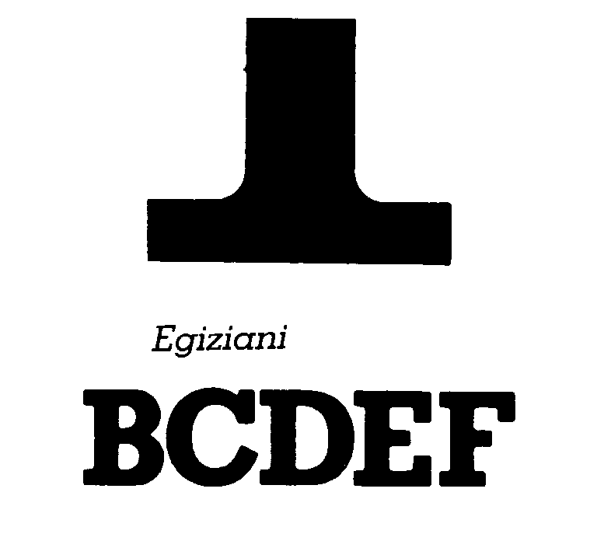
8. Egíziani: nati attorno ai primi dell'Ottocento, si ispirano alle scritte fatte sulle balle di mercanzia provenienti dall'Egitto. I filetti terminali e delle orecchie sono molto grossi, il cerchio di raccordo è quasi inesistente, il carattere è molto pesante e leggibile anche a distanza. 2 molto usato in pubblicità per titoli, insegne ecc., ma poco indicato per testi lunghi.

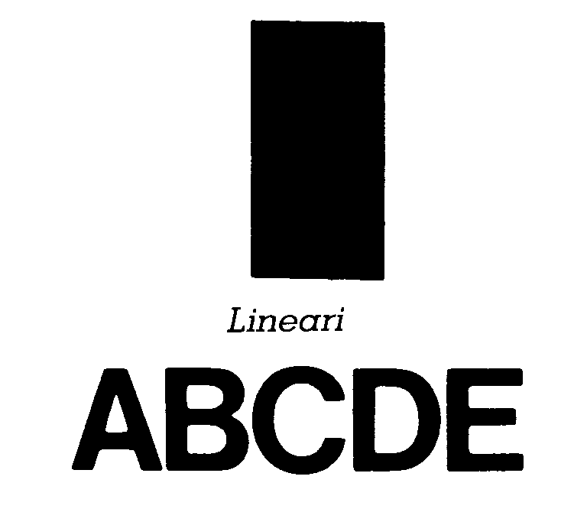
9. Lineari: questi caratteri, privi di grazie o filetti, sono nati attorno al 1800 e si sono evoluti sino a raggiungere la perfezione dell'Helvetica, l'unico carattere che si avvicini all'eleganza del Bodoni. Molto leggibile, si usa spesso per le scritte dei manifesti, per i titoli dei giornali, per la segnaletica stradale ecc. Sono facili da riconoscere per la loro totale assenza di grazie e per l'armoniosità delle lettere tonde.

10. Fantasia: sono i caratteri inventati, ed è impossibile dare una regola o unacaratteristica precisa. I caratteri di fantasia che si trovano in composizione o nei caratteri trasferibili hanno, generalmente, i terminali delle varie aste inclinati. La grafica americana è ricchissima di questi caratteri inventati, facilissimi da riconoscere e, dopo un po' di pratica, da disegnare. Come gli Ornati, vanno sempre abbinati ad altri caratteri.

IL CORPO DEL CARATTERE
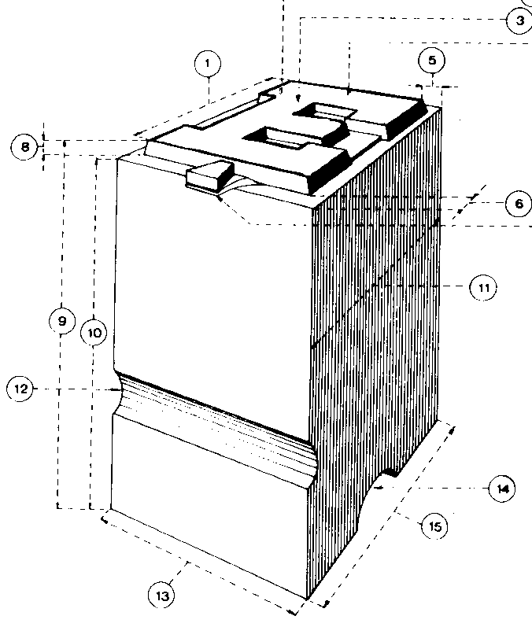
Attualmente la fotocomposizione ha sostituito la tipografia classica che si serviva di caratteri in piombo, ma per capire bene la struttura dei caratteri è meglio soffermarci su questi ultimi. Il carattere in piombo ha la forma di parallelepipedo a sei facce, delle quali la superiore, che reca in rilievo e a rovescio la lettera o segno, si chiama occhio. La forza di corpo, o più comunemente corpo, è lo spessore intercorrente tra la faccia anteriore e quella posteriore del parallelepipedo di piombo; è cioè l'altezza del carattere.

1. Occhio della lettera 9. Altezza della lettera
2. Terminazione o grazia 10. Altezza alla spalla
3. Aste 11. Forza di corpo
4. Spalla inferiore 12. Tacca
5. Avvicinamento 13. Larghezza
6. Spalla superiore 14. Canale
7. Crenatura 15. Piede
8. Rilievo Belloccio

La spalla è quella parte che c'è sopra e sotto l'occhio e che permette di scrivere le lettere di asta ascendente e discendente, cioè le lettere: b, d, f, h, k, 1, t, g, i, p, q, y.
L’avvicinamento è la distanza tra la parte sinistra e la parte destra del carattere e varia da lettera a lettera: la 'i", per esempio, ha un avvicinamento minore rispetto alla "m".
Il punto tipografico è l'unità di misura usata dai compositori, dai tipografi e dai grafici per misurare l'altezza del carattere, il corpo. Non ha niente a che vedere con il sistema metrico decimale; esso venne fatto adottare, nel lontano 1770, da Frangois Ambroise Didot che l’ottenne suddividendo in 1728 parti il piede ufficiale francese, detto píed du roí (unità di misura del tempo).
Il punto è uguale a 0,376 mm; il multiplo del punto è la riga tipografica, pari a 12 punti (= 4,512 mm).
I punti si contano a due a due; quindi la riga è divisa in sei parti che corrispondono a due punti ciascuna.
Lo strumento per misurare le righe tipografiche si chiama tipometro.
I corpi dei caratteri di piombo partono quasi sempre dal corpo 6 (che è il più piccolo) e arrivano al corpo 72 (il più grande della composizione tipografica).
Essi aumentano di due per volta fino al corpo 16: 6-8-10-12-14-16, poi passano al corpo 20, quindi al 24-28-3648-60 e 72.
Con la fotocomposizione abbiamo invece tutti i corpi che vogliamo e cioè il 4-5-6-7-8-9-10-11 ecc.

